CUENTA PÚBLICA 2014

ENTE DE PÚBLICO
PASIVOS CONTINGENTES
AL 31 DE DICIEMBRE 2014

La Ley del ISSSTE, en su Artículo 214 -fracción XIX-, establece que el Instituto debe informar sobre la situación de pasivos de cualquier índole que comprometan su gasto por más de un ejercicio fiscal.

El pasivo laboral representa las obligaciones derivadas de las prestaciones establecidas en la Ley Federal del Trabajo y las Condiciones Generales de Trabajo que tiene el Instituto con sus trabajadores en su calidad de patrón. Con base en lo anterior, la Tabla 1 presenta en la hoja siguiente, los beneficios considerados en la valuación de los pasivos laborales.

Tabla 1. Beneficios considerados en la valuación de pasivos laborales
Beneficio | Descripción
Prima de antigüedad | Con base en lo dispuesto en el Artículo 162 de la Ley Federal del Trabajo, que se refiere al importe y condiciones de pago de la prima.
Indemnización por despido | De acuerdo a los Artículos 48, 49 y 50 de la Ley Federal del Trabajo.
Pago de gastos por defunción del trabajador (Art. 87, Fracción XI, de las Condiciones Generales de Trabajo) | Pago de gastos por defunción del trabajador, a los deudos o a la persona que acredite haber pagado los gastos funerarios, por un monto de cuatro meses del total de percepciones que devengaba el trabajador fallecido, incluyendo la parte proporcional del aguinaldo a que tuviere derecho, en un término no mayor de tres días después de haber presentado la documentación respectiva.
Bonos por Reconocimiento de antigüedad (Artículo 87, Fracción VII, de las Condiciones Generales de Trabajo del ISSSTE) | El día primero de octubre, como estímulo de aniversario, el Instituto otorga a sus trabajadores premios de antigüedad: diploma, moneda de oro o su equivalente a la cotización del primer día hábil de septiembre del año en que el trabajador se haga acreedor ha dicho estímulo e incentivo.
Pago a la jubilación (Art. 87, Fracción XV, de las Condiciones Generales de Trabajo) | Beneficio equivalente a un mes de salario bruto para los trabajadores que acrediten haber causado baja por jubilación (a partir de los veintiocho años en el caso de las mujeres) o que cumplan treinta años de servicios.

Al cierre de 2013, laboraban en el ISSSTE 97,941 trabajadores, cuya edad promedio era de 46.19 años y su antigüedad promedio de 16.63 años. El sueldo promedio mensual integrado era de 17,713 pesos.

Gráfica 1. Distribución de trabajadores del ISSSTE por edad
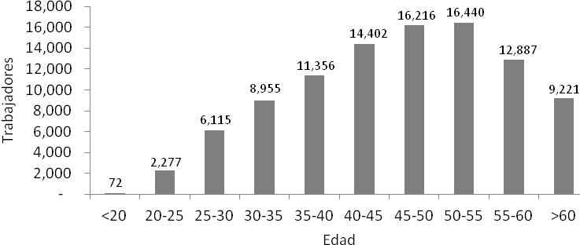
Fuente: ISSSTE, Subdirección de Personal, 2013.

Gráfica 2. Distribución de trabajadores del ISSSTE por antigüedad

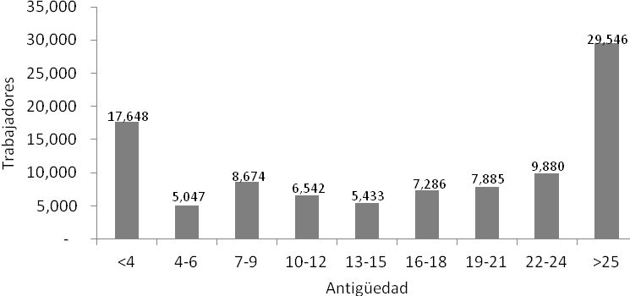
Fuente: ISSSTE, Subdirección de Personal, 2013.
Gráfica 2. Distribución de trabajadores del ISSSTE por salario integrado mensual al 31 de diciembre de 2013

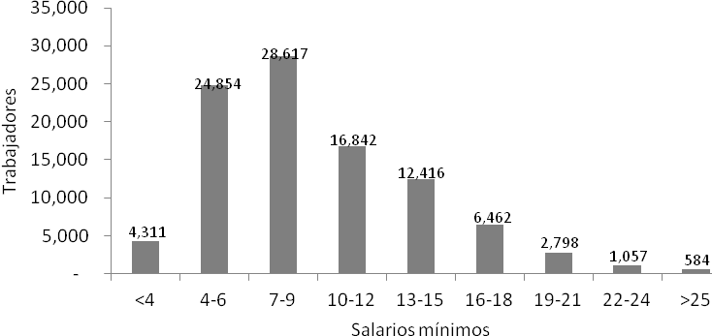

Fuente: ISSSTE, Subdirección de Personal, 2013.

Al cierre de 2013, el pasivo actuarial (obligaciones por beneficios definidos) asciende a 7,888 mdp, distribuidos en los diferentes beneficios de acuerdo a la Tabla 2.

Tabla 2. Pasivo laboral actuarial del ISSSTE en su calidad de patrón al 31 de diciembre de 2013, según entidad y dependencia (millones de pesos)

 | Entidad
 | ISSSTE | SUPERISSSTE | TURISSSTE | FOVISSSTE | PENSION-  ISSSTE | TOTAL
Beneficios directos a largo plazo
Bonos por reconocimiento de antigüedad | 3,888.2 | 319.6 | 14.4 | 38.0 | 11.6 | 4,212.8
Beneficios por terminación
Prima de antigüedad | 224.5 | 15.3 | 0.6 | 2.2 | 0.3 | 242.9
Indemnización por despido | 72.8 | 6.6 | 0.3 | 0.7 | 0.5 | 80.9
Gastos por defunción del trabajador | 88.2 | 6.6 | 0.3 | 0.9 | 0.3 | 96.3
Beneficios por jubilación
Prima de antigüedad | 1,491.0 | 100.5 | 3.7 | 14.4 | 0.9 | 1,610.5
Indemnización | 758.5 | 51.4 | 2.0 | 7.3 | 0.5 | 819.7
Pago a la jubilación | 708.7 | 48.0 | 1.9 | 6.9 | 0.5 | 766.0
 | 7,231.9 | 548.0 | 23.2 | 70.4 | 14.8 | 7,888.1

La estimación anterior se realizó con base en la Norma de Información Financiera D3 (NIF D-3) aprobada por el Consejo Mexicano para la Investigación y Desarrollo de Normas de Información Financiera, A.C. (CINIF) que establece las reglas para la valuación, reconocimiento, presentación y revelación de los pasivos laborales contingentes.

El cargo a resultado o Costo Neto del Periodo incluye los siguientes conceptos-

- Costo laboral del servicio actual: generado por el reconocimiento de un año más de antigüedad de los trabajadores.
- Costo financiero del pasivo laboral acumulado: costo del financiamiento por el periodo atribuible a los pasivos laborales del Instituto.
- Costo laboral del servicio pasado: representa la amortización o reconocimiento del pasivo actuarial (obligación por pasivos definidos del primer año de aplicación reconocido al inicio del periodo para el año 2014).

Cabe aclarar que, en materia de contabilidad gubernamental, el ISSSTE registró en cuentas de orden los pasivos laborales, sin afectar el resultado del ejercicio. De no haber ocurrido así, esta situación hubiera incrementado la pérdida en los fondos deficitarios del Instituto mencionados en el Estado de Actividades.

C.P. JOSÉ IGNACIO CHAN GARCÍA |  |  | L.C. JUAN CARLOS BALMORI GRANDINI
SUBDIRECTOR DE CONTADURÍA |  |  | JEFE DE DEPTO DE ANÁLISIS DE ESTADOS FINANCIEROS

